**活动流程表**

|  |  |  |
| --- | --- | --- |
| 活动主题 |  | 8:00-8:30 一、嘉宾入场 |
| 某某科技论坛主题活动 |  | 会议活动参加人员入场、签到、领取活动手册、有序入座 |
|  | 8:30-9:00 二、开场致词 |
|  | 会议活动主办方发言致词，介绍活动目的，参加情况及规模 |
|  | 9:00-10:00 三、特邀报告1 |
|  | 报告人简介，演讲主题或报告主题，研究领域、团队情况 |
| 活动时间 |  | 10:00-11:00 四、特邀报告2 |
| 20XX - XX - XX |  | 报告人简介，演讲主题或报告主题，研究领域、团队情况 |
|  | 11:00-12:00 五、特邀报告3 |
|  | 报告人简介，演讲主题或报告主题，研究领域、团队情况 |
| 活动地点 |  | 12:30-14:00 六、午餐与午休 |
| 某某大厦1101多功能厅  地址：某某市某某区某某路1号 |  | 就餐地点、休息地点 |
|  | 14:00-15:00 七、特邀报告4 |
|  | 报告人简介，演讲主题或报告主题，研究领域、团队情况 |
|  | 15:00-16:00 八、特邀报告5 |
|  | 报告人简介，演讲主题或报告主题，研究领域、团队情况 |
| 联系方式 |  | 16:00-17:00 九、特邀报告6 |
| 稻小壳  13800000001 |  | 报告人简介，演讲主题或报告主题，研究领域、团队情况 |
|  | 18:00-20:00 十、晚宴沙龙 |
|  |  | 晚宴地点、沙龙主题 |

**稻壳儿文字模板使用说明**

（本页为说明页，用户使用模板时可删除本页内容）

**01字体说明**

中文字体：思源黑体

英文字体：思源黑体

【说明】

模板中使用的字体为开源字体【思源黑体】，请用户按照该款开源字体的开源协议要求来使用该字体。

**02素材说明**

**图片：**

模板中不涉及图片使用。

**素材：**

模板中不涉及素材使用。

**03尾页删除方法**

**方法一： 方法二：**

1. 点击「章节」-「章节导航」 1、删除多于页面的文本内容，成为空白页。

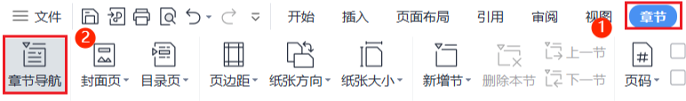2、点击「开始」-「显示/隐藏编辑标记」按钮。

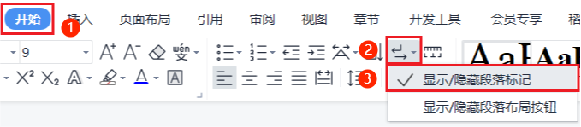

2、点击「尾页所在章节」-「删除本节」即可。

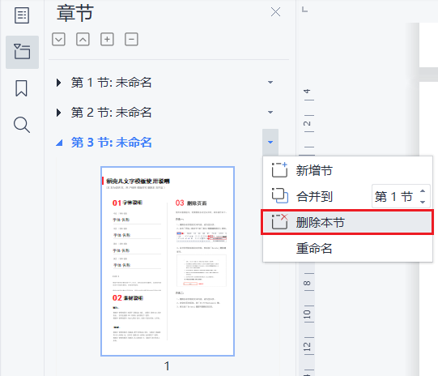

3、在分页符的后面点击光标，按「Delete」即可。

